________________________________________________________________________________________________________
Фамилия, имя, отчество
Идентификатор_______________
Заполняет технический секретарь приемной комиссии

ЗАЯВЛЕНИЕ О ПРИЕМЕ НА ОБУЧЕНИЕ
В ФГБОУ ВО «УДМУРТСКИЙ ГОСУДАРСТВЕННЫЙ УНИВЕРСИТЕТ»

Условия поступления на обучение и основания приема
 | Институт, направление подготовки (специальность),  форма обучения, уровень образования | Целевой прием | Особые права | Бюджетное обучение  (основные конкурсные места) | Обучение по договорам
1 | Институт  ___________________________________________________________  Направление подготовки (специальность)_____________________  ___________________________________________________________  Уровень образования: Бакалавриат Специалитет Магистратура  Форма обучения: Очная  Заочная  Очно-заочная | ________  ________  ________ | ________  ________  ________ | _________  _________  _________ | _________  _________  _________
2 | Институт  ___________________________________________________________  Направление подготовки (специальность)_____________________  ___________________________________________________________  Уровень образования: Бакалавриат Специалитет Магистратура  Форма обучения: Очная  Заочная  Очно-заочная | ________  ________  ________ | ________  ________  ________ | _________  _________  _________ | _________  _________  _________
3 | Институт  ___________________________________________________________  Направление подготовки (специальность)_____________________  ___________________________________________________________  Уровень образования: Бакалавриат Специалитет Магистратура  Форма обучения: Очная  Заочная  Очно-заочная | ________  ________  ________ | ________  ________  ________ | _________  _________  _________ | __________  __________  __________

«_____» ___________________ 20__ г. ________________________ ___________________________
(подпись абитуриента) (Фамилия И. О. абитуриента)

- - - - - - - - - - - - - - - - - - - - - - - - - - - - - - - - - - - - - - - - - - - - - - - - - - - - - - - - - - - - - - - - - - - - - - - - - - - - - - - - - - - - - - - - - - -

Технический секретарь приемной комиссии ________________________ ___________________________
(подпись) (Фамилия, И.О.)
Согласие на обработку персональных данных
Я, ______________________________________________________________________________________, даю свое согласие ФГБОУ ВО «Удмуртский государственный университет» (г. Ижевск, ул. Университетская, 1):
1) на сбор, систематизацию, накопление, хранение, уточнение (обновление, изменение), использование, распространение (в том числе передачу), обезличивание, блокировку и уничтожение, в том числе с помощью средств автоматизации, своих персональных данных (фамилия, имя, отчество; год, месяц, дата и место рождения; паспортные данные; место жительства; сведения об образовании; прочие сведения, предусмотренные действующим законодательством и локальными правовыми актами ФГБОУ ВО «УдГУ»), в том числе на сбор указанных персональных данных посредством электронной почты по открытым каналам связи сети Интернет;
2) на передачу своих персональных данных третьим лицам в соответствии с действующим законодательством и заключаемыми договорами;
3) на передачу своих персональных данных банку ВТБ (ПАО) в целях изготовления банковских карт для стипендиальных перечислений, выплат;
4) на передачу своих персональных данных ПАО Сбербанк в целях изготовления банковских карт для стипендиальных перечислений, выплат, а также доступа на территорию УдГУ;
5) на включение в общедоступные источники персональных данных следующие сведения о себе: ФИО, наименование института, сведения о группе, номер группы, образовательная программа;
6) на получение посредством использования телефонной связи, в том числе в виде коротких текстовых сообщений на мобильный (сотовый) телефон, и по электронной почте информации о мероприятиях, проводимых ФГБОУ ВО «УдГУ», условиях, сроках и правилах поступления в ФГБОУ ВО «УдГУ» на бюджетные и платные места.
Обработка персональных данных осуществляется в целях организации приема в Удмуртский государственный университет; обеспечения учебного процесса; моего трудоустройства; получения копий (дубликатов) моих документов об образовании; подтверждения третьим лицам факта моего обучения в ФГБОУ ВО «УдГУ»; сообщения третьим лицам сведений о моей успеваемости, а также сведений о занятости и трудоустройстве студентов и выпускников ФГБОУ ВО «УдГУ»; в иных целях, предусмотренных законодательством.
Свое согласие я даю на срок с момента обработки персональных данных до передачи их в архив. Я уведомлен(а) Удмуртским государственным университетом о праве на отзыв моего согласия на обработку моих персональных данных путем подачи личного заявления на имя ректора или иного уполномоченного им лица. В этом случае Удмуртский государственный университет прекращает обработку персональных данных и уничтожает персональные данные в срок, не превышающий семи рабочих дней с даты поступления моего отзыва.
С действующим законодательством и локальными правовыми актами Удмуртского государственного университета в области защиты персональных данных я ознакомлен(а) ____________________
(подпись абитуриента/ законного представителя)

С копией лицензии ФГБОУ ВО «УдГУ» на осуществление образовательной деятельности (с приложением), а также с копией свидетельства о государственной аккредитации ФГБОУ ВО «УдГУ» (с приложением), с Уставом ФГБОУ ВО «УдГУ», с образовательными программами ФГБОУ ВО «УдГУ», с локальными актами ФГБОУ ВО «УдГУ», регламентирующими организацию и осуществление образовательной деятельности, в том числе: Правила внутреннего распорядка в ФГБОУ ВО «УдГУ», Режим занятий обучающихся, Положение «О переводе, отчислении и восстановлении обучающихся в ФГБОУ ВО «УдГУ», Порядок предоставления платных образовательных услуг в ФГБОУ ВО «УдГУ», Порядок оформления возникновения, приостановления и прекращения образовательных отношений между ФГБОУ ВО «УдГУ» и обучающимися и (или) родителями (законными представителями) несовершеннолетних обучающихся, Порядок перехода с платного обучения на бесплатное лиц, обучающихся по образовательным программам среднего профессионального и высшего образования в ФГБОУ ВО «УдГУ», Порядок предоставления академического отпуска и иных видов отпусков обучающимся в ФГБОУ ВО «УдГУ», Порядок условного перевода на следующий курс обучающихся в ФГБОУ ВО «УдГУ» ознакомлен(а): ___________________
(подпись абитуриента)
С информацией о предоставляемых поступающим особых правах и преимуществах при приеме
на обучение по программам бакалавриата и программам специалитета ознакомлен(а) ___________________
(подпись абитуриента)

С датами завершения приема заявлений о согласии на зачисление ознакомлен(а): ____________________
(подпись абитуриента)
Подтверждаю при поступлении на обучение по программам бакалавриата, программам специалитета одновременную
подачу заявлений о приеме не более чем в пять организаций высшего образования, включая ФГБОУ ВО «УдГУ»,
и не более чем по трем направлениям подготовки (специальностям) в ФГБОУ ВО «УдГУ» ___________________
(подпись абитуриента)
С Правилами приема, утверждаемыми ФГБОУ ВО «УдГУ» самостоятельно, в том числе с правилами подачи апелляции
по результатам вступительных испытаний, проводимых УдГУ самостоятельно, а также с Особенностями приема
на обучение на 2020/2021 учебный год ознакомлен(а): ____________________
(подпись абитуриента)
С информацией о необходимости указания в заявлении о приеме
достоверных сведений и представления подлинных документов ознакомлен(а): ____________________
(подпись абитуриента)
Проинформирован(а) об отсутствии свидетельства о государственной аккредитации
по специальности 04.05.01 «Фундаментальная и прикладная химия», направлениям подготовки 27.03.04 «Управление
в технических системах», 27.04.04 «Управление в технических системах» ______________________
(подпись абитуриента)
Подтверждаю, что при поступлении на обучение по программам бакалавриата,
программам специалитета в рамках контрольных цифр (на бюджетные места)
у меня отсутствует диплом бакалавра, диплом специалиста, диплом магистра ____________________
(подпись абитуриента)
Подтверждаю, что при поступлении на обучение по программам магистратуры
на места в рамках контрольных цифр (на бюджетные места)
у меня отсутствует диплом специалиста, диплом магистра _____________________
(подпись абитуриента)
Подтверждаю, что при поступлении на обучение по программам бакалавриата и программам
специалитета на места в рамках контрольных цифр (на бюджетные места) на основании особых прав,
указанных в пункте 33 Порядка и в подпункте 1 пункта 37 Порядка приема, утвержденного приказом
Минобрнауки России № 1147 от 14 октября 2015 г., я подаю заявление о приеме на основании соответствующего
особого права только в ФГБОУ ВО «УдГУ» и только на одну образовательную программу ___________________
(подпись абитуриента)
При предоставлении документа иностранного государства об образовании, обязуюсь представить
документы, предоставляемые согласно пункту 72.1 Порядка приема, утвержденного приказом
Минобрнауки России № 1147 от 14 октября 2015 г., не позднее дня
завершения приема заявлений о согласии на зачисление _____________________
(подпись абитуриента)
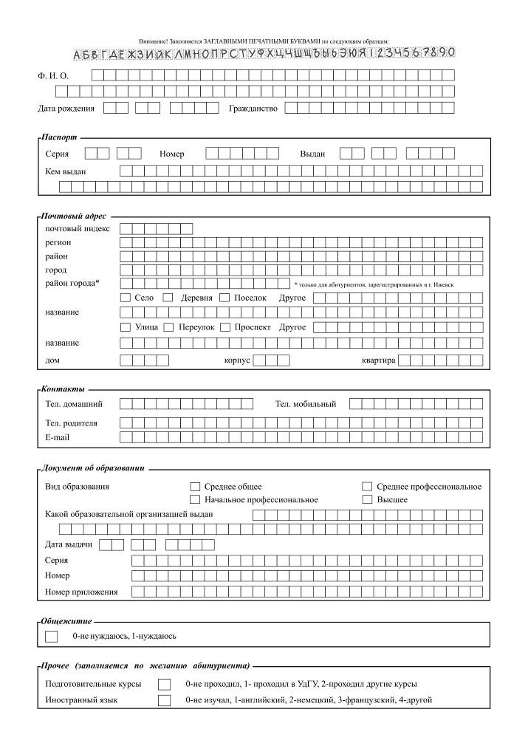
«_____» ___________________ 20__ г. ________________________ ___________________________
(подпись абитуриента) (Фамилия И. О. абитуриента)
Сообщаю сведения о сдаче мною ЕГЭ и его результатах:

Предмет | Порог  успешности | Балл | Год сдачи ЕГЭ | Предмет | Порог  успешности | Балл | Год сдачи ЕГЭ
(01) Русский язык | 40 |  |  | (08) География | 40
(02) Математика | 39 |  |  | (09) Английский язык | 40
(03) Физика | 40 |  |  | (10) Немецкий язык | 40
(04) Химия | 40 |  |  | (11) Французский язык | 40
(05) Информатика | 42 |  |  | (12) Обществознание | 44
(06) Биология | 40 |  |  | (13) Испанский язык | 40
(07) История | 40 |  |  | (18) Литература | 40
При наличии нескольких результатов ЕГЭ, срок действия которых не истек, указывается, какие результаты ЕГЭ и по каким общеобразовательным предметам должны быть использованы: ___________________________________________________________________________________
____________________________________________________________________________________________________________________
____________________
(подпись абитуриента)

Заполняется только в случае изменения ФИО и/или паспортных данных после сдачи ЕГЭ
Данные предыдущего паспорта: серия ___________ номер _______________________  ФИО до смены паспорта: ____________________________________________________  Дата выдачи: _____________________, кем выдан (код учреждения)_______________ | ____________________  (подпись абитуриента)

Сообщаю, что я намерен(а) участвовать в конкурсе по результатам общеобразовательных вступительных испытаний, проводимых ФГБОУ ВО «УдГУ» самостоятельно:

Перечень вступительных испытаний | Основание для участия в конкурсе  по результатам общеобразовательных вступительных испытаний, проводимых ФГБОУ ВО «УдГУ» самостоятельно
прием на базе профессионального образования
дети-инвалиды, инвалиды
иное:___________________________________
____________________
(подпись абитуриента)

Сообщаю сведения о наличии или отсутствии у меня особых прав при приеме на обучение по программам бакалавриата и специалитета:
Право на прием без вступительных испытаний Преимущественное право зачисления
Право на прием на обучение за счет бюджетных ассигнований в пределах установленной квоты
Право быть приравненными к лицам, набравшим максимальное количество баллов ЕГЭ
Сведения о документах, подтверждающих наличие особых прав: ______________________________________________________________________
______________________________________________________________________________________________________________________________________
____________________
(подпись абитуриента)
Сообщаю сведения о наличии или отсутствии у меня индивидуальных достижений, учитываемых ФГБОУ ВО «УдГУ» (при наличии - с указанием сведений о них): ___________________________________________________________________________________________________________________
______________________________________________________________________________________________________________________________________
______________________________________________________________________________________________________________________________________
______________________________________________________________________________________________________________________________________
____________________
(подпись абитуриента)

Сообщаю, что я намерен(а) сдавать вступительные испытания, проводимые ФГБОУ ВО «УдГУ» самостоятельно, на следующих языках (с указанием перечня вступительных испытаний) ____________________________________________________________________________
____________________ __________________________________________________________________________________________
(подпись абитуриента)

Сообщаю о необходимости создания для меня специальных условий при проведении вступительных испытаний в связи с моими ограниченными возможностями здоровья или инвалидностью (с указанием перечня вступительных испытаний и специальных условий): _______________________________
____________________ __________________________________________________________________________________________
(подпись абитуриента)

Сообщаю о намерении сдавать вступительные испытания с использованием дистанционных технологий и месте их сдачи: ___________________________________________________________________________________________________________________
____________________
(подпись абитуриента)

Сообщаю о способе возврата поданных документов в случае непоступления на обучение (и в иных случаях), установленных Порядком приема, утвержденного приказом Минобрнауки России № 1147 от 14 октября 2015 г.:
____________________ получаю лично
(подпись абитуриента) иное _______________________________________________________________

